Каждый учитель ищет наиболее эффективные пути совершенствования учебногопроцесса, способы повышения мотивации к учебе обучащихся и качества обучения детей.
Находясь в таком поиске, я узнала о сингапурской методике обучения английскому языку. И, изучив данную методику, ястала вводить элементы сингапурских практик на уроке. Мне очень понравился эффект от их использования на уроках. У ребят повысилась мотивация к изучению предмета, они стали активнее работать. Происходит полное увлечение всех учеников не зависимоот возраста и их уровня знаний.
Эта система очень похожа на советские и российские разработки Льва Выготского, Даниила Эльконина и Василия Давыдова. Однако в Восточной Азии их довели до технологии. Специалисты из Сингапура откровенно признают, что, создавая данную систему, они взяли лучшее из имеющегося в России и пропустили через американский опыт. Главное – коллективное, или кооперативное, обучение, система Выготского, они сами это признают.
Сингапурская технология обучения представляет собой комплекс различных тезисов и формул, основанных на командной работе.
Характеристика сингапурской технологии:
- ключевое понятие «партнер»,
- наличие группы из 4 человек,
- разнообразие обучающих структур,
- четкое выполнение алгоритма.
Мэнедж мэт (ManageMat) – инструмент для управления классом.

В своей практике я использую такие обучающие структуры, как Джот тотс, Зум ин, Конэрс, Раунд Робин, Раунд Тэйбл, Стё зе класс, тик-тэк-тоу, Тэч оф – тач даун.
Я познакомлю вас с некоторыми структурами сингапурской технологии обучения, которые я применяю на своих уроках английского языка.

ДЖОТ ТОТС (JotThoughts) - «запишите мысли» - обучающая структура, в которой участники громко проговаривают придуманное слово по данной теме, записывают его на листочек и кладут в центр стола лицевой стороной вверх. Не соблюдая очередности, каждый участник должен заполнить 4 листочка, следовательно, в центре стола окажутся 16 листочков.
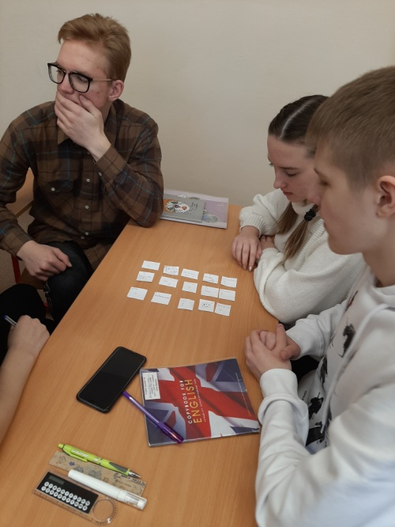
Тема урока «Рождество, 11 класс»
У каждого ученика по 4 маленьких листочка. Каждый ученик на 1 листочке записывает существительное, на 2ом – прилагательное, на 3ем – глагол, на 4ом – междометие, знаки препинания, наречие, смайлик по теме «Рождество». Затем ученики в группе составляют предложения.

ЗУМ ИН (ZoomIn) - «увеличивать» - обучающая структура, помогающая более подробно и детально рассмотреть материал по чтению или видеоматериал, останавливаясь и отвечая на вопросы для генерирования интереса к определенной теме.
Для этой структуры я использую сайт ISLcollective.
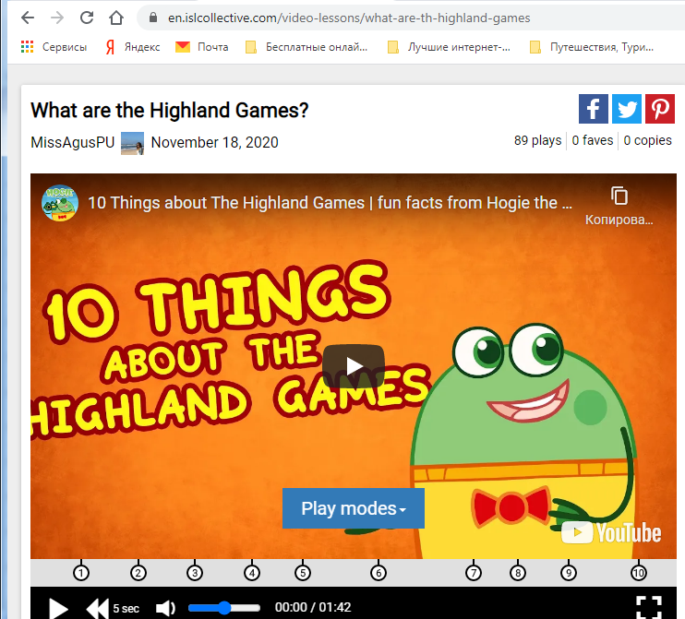

Тема: Highland Games
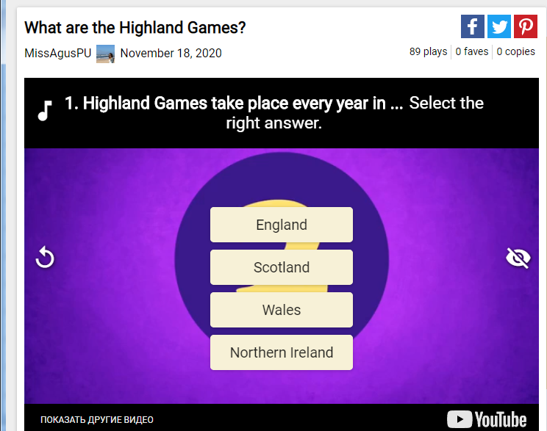
Останавливаем видео, появляется вопрос, отвечаем на вопрос.

КОНЭРС (Corners) - «углы» - обучающая структура, в которой ученики распределяются по разным углам в зависимости от выбранного ими варианта ответа.
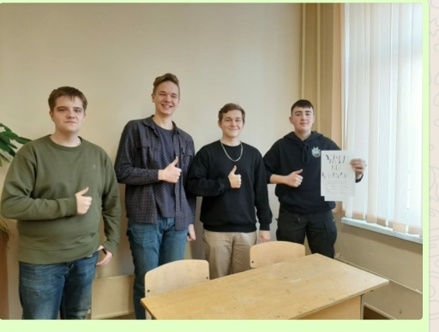
Тема: Реклама тура 11кл. Обучающиеся в группе сделали рекламу тура. Затем эти рекламы разместили в углах. Каждый ученик выбрал тот тур, о котором хотел узнать более подробную информацию.

Разновидностей РАУНД РОБИН очень много.

• СИНГЛ РАУНД РОБИН (SingleRoundRobin или RoundRobin) - «однократный раунд робин» - обучающая структура, в которой учащиеся проговаривают ответы на данный вопрос по кругу один раз.

• КОНТИНИУС РАУНД РОБИН (ContinuousRoundRobin) «продолжительный раунд робин» - обучающая структура, в которой организовывается обсуждение какого-либо вопроса в команде по очереди более одного круга.

• ТАЙМД РАУНД РОБИН (TimedRoundRobin) - «раунд робин в течение определенного времени» - обучающая структура, в которой каждый ученик проговаривает ответ в команде по кругу в течение определенного количества времени.

• ОЛ РАЙТ РАУНД РОБИН (AllWriteRoundRobin) - «все пишут раунд робин» - обучающая структура, в которой ученики по одному ЗАЧИТЫВАЮТ свои ответы по кругу, а ВСЕ остальные ученики ЗАПИСЫВАЮТ новые идеи на своих листках.

Из своей практики я представлю ФИНК-РАЙТ-РАУНД РОБИН (Think-Write-RoundRobin) - «подумай-запиши-обсуди в команде». Во время выполнения данной структуры участники ОБДУМЫВАЮТ высказывание или ответ на какой-либо вопрос, ЗАПИСЫВАЮТ и по очереди ОБСУЖДАЮТ свои ответы в команде.
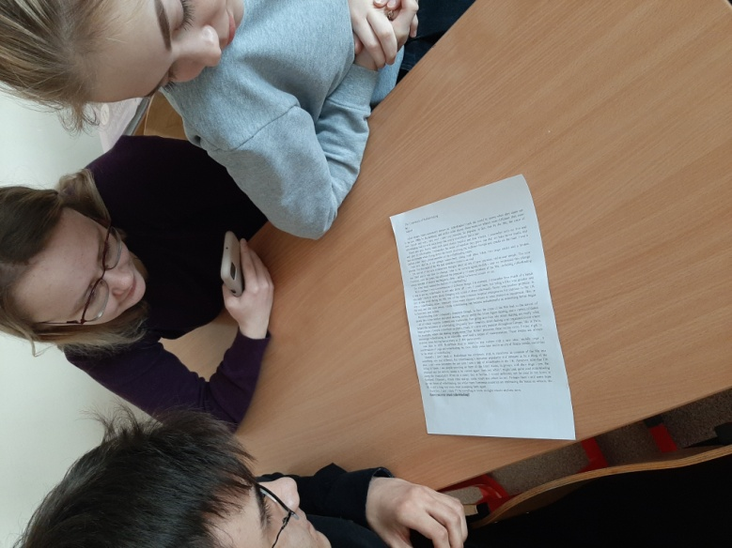

Также есть обучающая структура РЕЛЛИ ТЭЙБЛ (RallyTable) - обучающая структура, в которой два участника поочередно записывают свои ответы на одном (на двоих) листе бумаги.

Я покажу на практике СИМАЛТИНИУС РАУНД ТЭЙБЛ (SimultaneousRoundTable) - «одновременный раунд тейбл» - обучающая структура, в которой 4 участника в команде одновременно выполняют письменную работу на отдельных листочках и по окончанию одновременно передают друг другу по кругу.
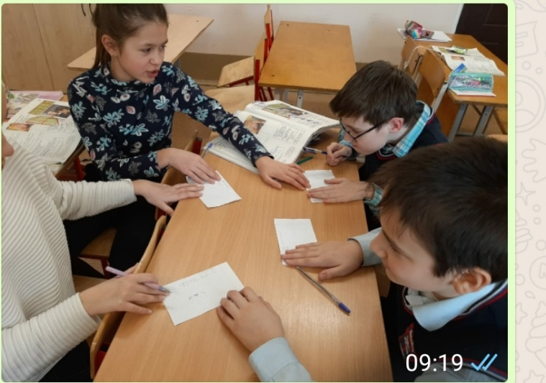
Тема: A questionnaire. 6класс. Дети записывают вопросы, затем по кругу передают листочки и отвечают на вопросы.

СТЁ ЗЕ КЛАСС (Stir the Class) - «перемешай класс» - обучающая структура, в которой учащиеся молча передвигаются по классу для того, чтобы добавить как можно больше идей участников к своему списку.
Повторение лексики в 8кл. Дети записывают слова в течение 30 секунд по теме, Затем в течение минуты они могут обменяться словами, дополняя свой список. Затем садятся на свои места, по учебнику проверяют слова и дописывают недостающие.

ТИК-ТЭК-ТОУ (Tic-Tac-Toe) - «крестики-нолики» - обучающая структура, используемая для развития критического и креативного мышления, в которой участники составляют предложения, используя три слова, расположенных в любом ряду по вертикали, горизонтали и диагонали.

Таким образом, использование Сингапурской методики использование одной из обучающих структур на любом уроке, обеспечивает социализацию, дает возможность создать комфортную атмосферу, позволяет провести урок в соответствии с ФГОС.
Полюбившаяся игра на лексику, грамматику. Дети записывают слова на поле. Затем составляют предложения по принципу игры крестики-нолики.

ТЭЙК ОФ - ТАЧ ДАУН (Take off – Touch down) - «встать - сесть» - обучающая структура для получения информации о классе (кто решил задачу одним способом, двумя, тремя), а также знакомства с классом, аудиторией.

Используем в заданиях True-False. (верно - не верно). Прочитать текст, после текста есть предложение. Если предложение верно, нужно встать, если не верно- сидеть. Также используется не только в качестве обучающей структуры, но и в качестве физкультминутки.

ХАЙ ФАИВ (HighFive) - дословно «дай пять» - сигнал тишины и привлечения внимания.

Таким образом, можно отметить, что опыт, приобретенный мною за период использования сингапурской методики, приносит большие результаты:
- организация ситуаций общения на уроке, применение новых педагогических технологий и творчество учащихся в тесной взаимосвязи с учителем способствуют совершенствованию коммуникативной компетенции и активизации творчества учащихся;
- повышается успеваемость;
- учащиеся становятся активными участниками учебного процесса.

